na | ne | ni | no | nu | 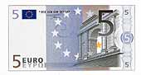  nota | N | n
________ | _________ | _________ | _________ | _________ |  | _________ | _________
_________ | _________ | _________ | _________ | _________ |  | _________ | _________

É uma nota de 5 €. A nota é do Nuno.

_________________________________________________________________________________________________________________

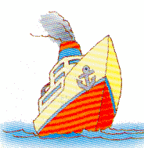  navio |  | O neto da Natália vai no navio.  ___________________________________________________________________________________  ___________________________________________________________________________________

Faz a legenda das figuras:

pena nabo banana caneta neve nó panela novelo

 |  | 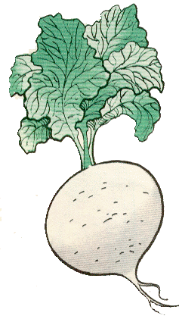 |  | 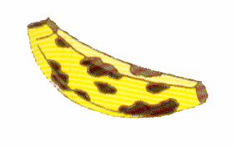 |  | 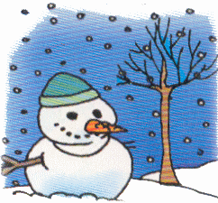

 |  | 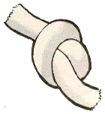 |  | 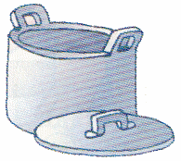 |  | 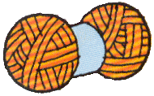
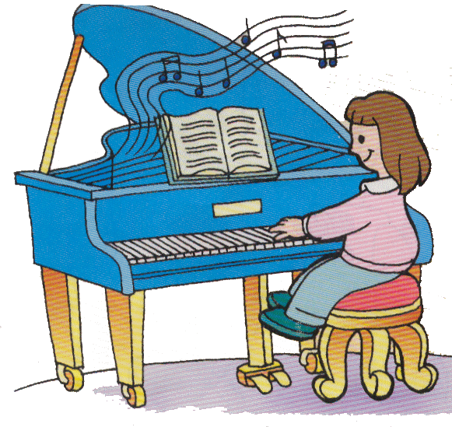
A menina toca piano na sala.
O nome dela é Anita.

__________________________________________________________________________

__________________________________________________________________________

__________________________________________________________________________
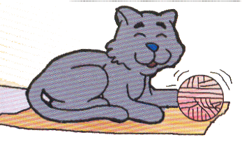

O gato ouve deitado no tapete novo.
Ele mete a pata no novelo de lã.

__________________________________________________________________________________________________________________

__________________________________________________________________________________________________________________

__________________________________________________________________________________________________________________

Lê e copia as frases, substituindo as imagens por palavras:

A Noémia deita o na .

__________________________________________________________________________________________________________________

A é do da avó.

__________________________________________________________________________________________________________________

O avô da Anita vai no .

__________________________________________________________________________________________________________________

